**Card Detector**

Card detector е изцяло написана на Python. Неговата цел е да разпознае картата, използвайки USB камера. Card detector го прави това, като работи на принцип сравнение на пиксели.

**Цел**: Целта на нашия проект е да разпознава дадена карта от тесте и да дава нейното име.

**Технологии:** Python

**Features:**

* Програмата успешно разпознава показана карта.
* Изписва, ако картата е невалидна.

**Галерия:**

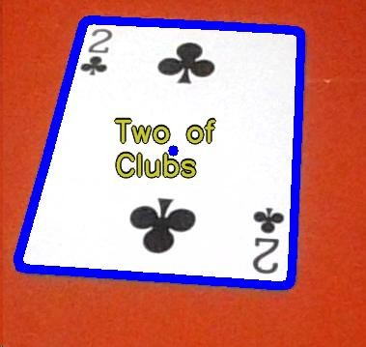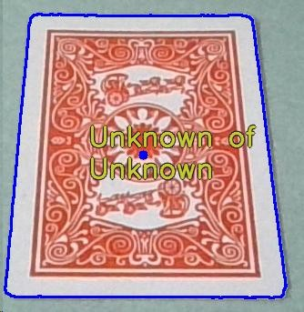

**Setup:**

Потребителите се нуждаят от тесте карти, тъмен фон и камера. За да работи програмата потребителят трябва да постави картата с лице на горе и така че контурите на картата да се виждат ясно. Светлината трябва да не е много ярка, но и не много слаба като също така трябва да се избягват отблясъци, защото те могат да объркат програмата.

**Начин на употреба:**

Потребителя пуска програмата, насочва камерата към картата(поставена на стабилно място) и изчаква.

**Намиране на контурите на картата:**

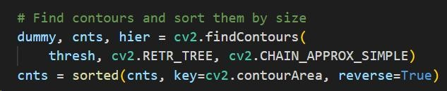

**Намиране на краищата на картата и смаляване:**

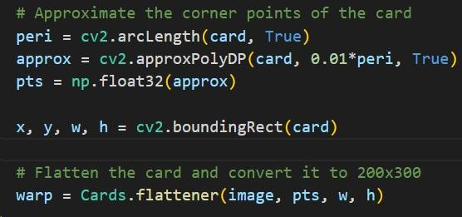

**Взимане на числото от картата:**

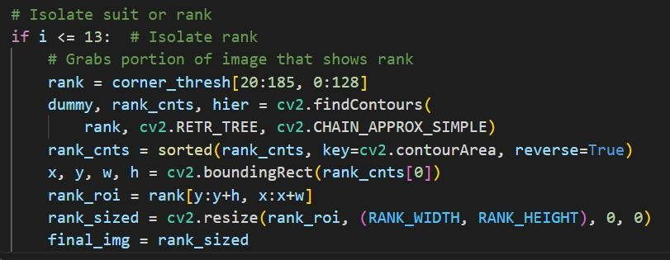

**Разделя контура на две, за да изолира числото от символа:**

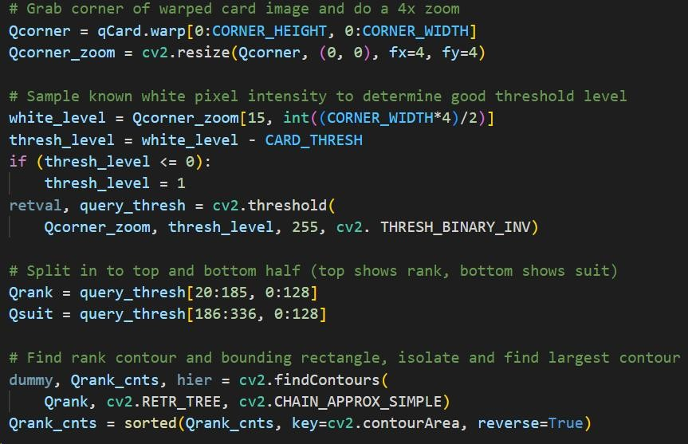

**Намира съответствия:**

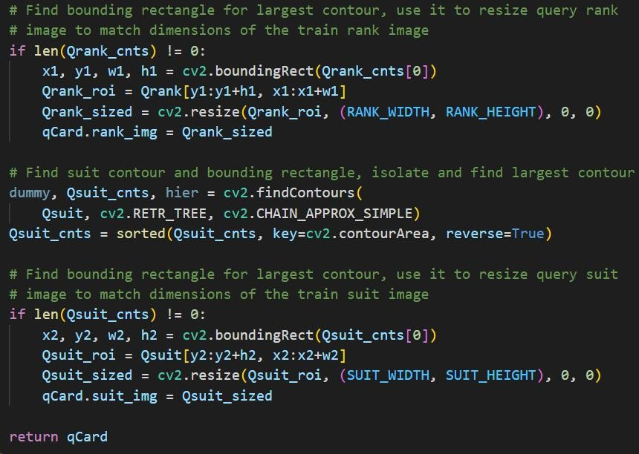

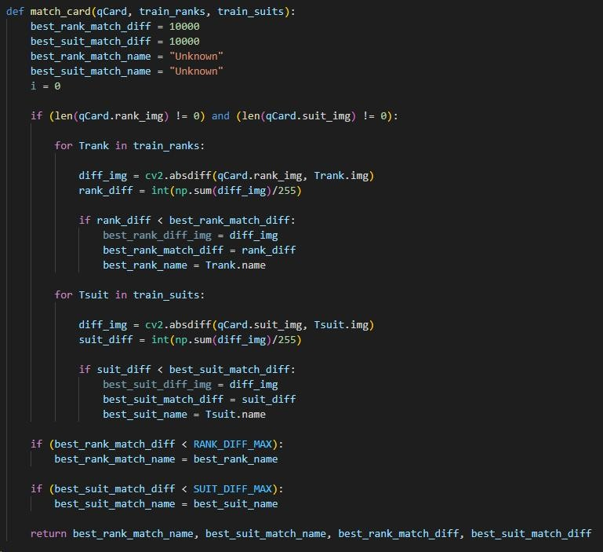

**Завършеност на проекта:** завършен.

**Бъдещи идеи:**

* Да разпознава Таро карти;

**Acknowledgements:**

* Благодарности на бащата на Чочи;